**Итоговая Контрольная Работа**

**За курс алгебры 8 класса 2024-2025 учебный год**

Часть 1

1. Найдите значение выражения 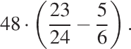
2. Найдите значение выражения 
3. Решите уравнение: (5х -2)(3 + х) = 0
4. Одно из натуральных чисел на 8 больше второго, произведение этих чисел равно 273. Найдите эти числа.

*В ответе укажите найденные числа без пробелов в порядке возрастания.*

1. 
2. Установите соответствие между графиками функций и формулами, которые задают эти функции.

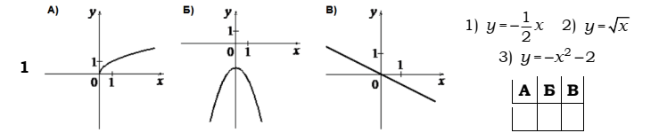

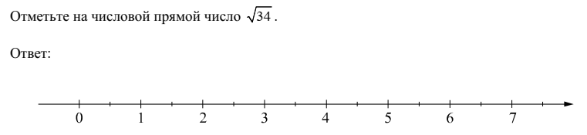

7.

Часть 2

8.

1. Решите уравнение 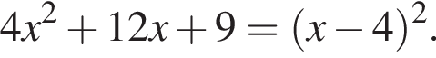
2. Два велосипедиста одновременно отправляются в 60-километровый пробег. Первый едет со скоростью на 10 км/ч большей, чем второй, и прибывает к финишу на 3 часа раньше второго. Найдите скорость велосипедиста, пришедшего к финишу вторым.

**Система оценивания Итоговой контрольной работы**

**Часть 1**

|  |  |  |  |  |  |  |  |  |
| --- | --- | --- | --- | --- | --- | --- | --- | --- |
| № задания | 1 | 2 | 3 | 4 | 5 | 6 | 7 | Итого |
| баллы | 1 | 1 | 1 | 1 | 1 | 1 | 1 | 7 |

|  |  |
| --- | --- |
| **№ задания** | **Правильный ответ** |
| 1 | 28 |
| 2 | 18,2 |
| 3 | 0,4; 3 |
| 4 | -12 и 10 или -10 и 12 |
| 5 | 2700 |
| 6 | 231 |
| 7 |  |

**Часть 2**

|  |  |  |  |  |
| --- | --- | --- | --- | --- |
| **№ задания** | **8** | **9** | **10** | **Итого** |
| баллы | 2 | 2 | 3 | 7 |



8.

|  |  |
| --- | --- |
| **Решение и указания к оцениванию** | **Баллы** |
| Решение:  **= = = 17**  **Возможна другая последовательность действий.**  Ответ: 17 |  |
| Обоснованно получен верный ответ | 2 |
| Дан верный ответ, но решение недостаточно обосновано  ИЛИ  Ход решения верный, но допущена вычислительная ошибка | 1 |
| Решение не соответствует ни одному из критериев, перечисленных выше | 0 |
| *Максимальный балл* | 2 |

9. Решите уравнение 

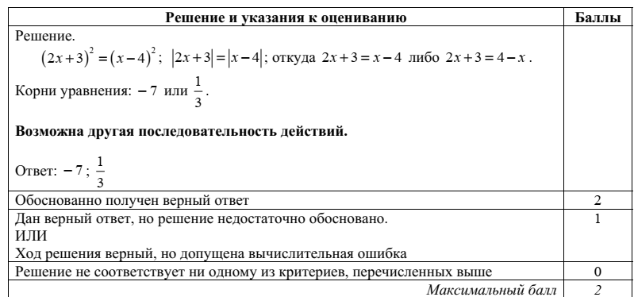

1. Два велосипедиста одновременно отправляются в 60-километровый пробег. Первый едет со скоростью на 10 км/ч большей, чем второй, и прибывает к финишу на 3 часа раньше второго. Найдите скорость велосипедиста, пришедшего к финишу вторым.

|  |  |
| --- | --- |
| **Решение и указания к оцениванию** | **Баллы** |
| Решение:  Пусть скорость второго велосипедиста равна тогда скорость первого велосипедиста равна Составим таблицу по данным задачи:   |  |  |  |  | | --- | --- | --- | --- | |  | S | V | t | | Первый велосипедист | 60 | х+10 | дробь: чис­ли­тель: 60, зна­ме­на­тель: x плюс 10 конец дроби | | Второй велосипедист | 60 | х | дробь: чис­ли­тель: 60, зна­ме­на­тель: x конец дроби |   Так как первый прибыл к финишу на 3 ч. раньше второго, то можно составить следующее уравнение:  дробь: числитель: 60, знаменатель: x плюс 10 конец дроби плюс 3= дробь: числитель: 60, знаменатель: x конец дроби равносильно дробь: числитель: 60 плюс 3x плюс 30, знаменатель: 10 плюс x конец дроби = дробь: числитель: 60, знаменатель: x конец дроби равносильно  равносильно 90x плюс 3x в квадрате =600 плюс 60x равносильно 3x в квадрате плюс 30x минус 600=0 равносильно  равносильно x в квадрате плюс 10x минус 200=0 равносильно  равносильно x в квадрате плюс 10x минус 200=0 равносильно совокупность выражений  новая строка x= минус 20, новая строка x=10. конец совокупности  По условию задачи нам подходят только положительные корни, поэтому скорость второго велосипедиста равна  Ответ: 10. |  |
| Обоснованно получен верный ответ | 3 |
| Дан верный ответ, но решение недостаточно обосновано | 2 |
| Ход решения верный, но допущена вычислительная ошибка  ИЛИ  В ответ записано решение квадратного уравнения | 1 |
| Решение не соответствует ни одному из критериев, перечисленных выше | 0 |
| *Максимальный балл* | 3 |

**Система оценивания выполнения всей работы**

Максимальный первичный балл за выполнение работы – 14

*Рекомендуемая таблица перевода баллов в отметки по пятибалльной шкале*

|  |  |  |  |  |
| --- | --- | --- | --- | --- |
| **Отметка по пятибалльной шкале** | ***«2»*** | ***«3»*** | ***«4»*** | ***«5»*** |
| Первичные баллы | 0-4 | 5-7 | 8-11 | 12-14 |

Максимальный первичный балл за выполнение работы обучающимися с ОВЗ– 14

*Рекомендуемая таблица перевода баллов в отметки по пятибалльной шкале*

|  |  |  |  |  |
| --- | --- | --- | --- | --- |
| **Отметка по пятибалльной шкале** | ***«2»*** | ***«3»*** | ***«4»*** | ***«5»*** |
| Первичные баллы | 0-3 | 4-6 | 7-10 | 11-14 |